Bilan sanitaire d’orientation – Enfant mineur

Оценка состояния здоровья - несовершеннолетний ребенок

Code du centre | N° d’ordre
код центра номер заказа

N° dossier de l’enfant : __/__/ - __/__/__/ __/__/__/
№ файла ребенка: Départt - 1^{ères} lettres du centre Начало - 1-е буквы центра

N° d’ordre des dossiers : de la mère : __/__/__/ du père : __/__/__/
Номер заказа папки: матери отца

Reporter ces numéros page suivante
(Поставьте этот номер на следующей cтранице)

Nom (majuscules) : ……………………………………………………………………………………………………….
Фамилия (заглавные буквы)

Prénom (majuscules) : ………………………………………………………………………………………………….
Имя (заглавные буквы)

Nom des parents si différent (majuscules) : ……………………………………………………………………
Фамилии родителей, если разные (заглавные буквы)

Nom de l’infirmier(e) : ____________________________________________________
Имя медсестры
Opérateur : □ Samusocial □ Croix Rouge Française
оператор

Nom du centre (ville/département) : _________________________________________
Название центра (город / департамент)

Date de la rencontre : __/__/ __/__/ __/__/__/__/
Дата заполнения

Reporter la date page suivante
поставьте дату на следующей странице

 | A – Repères|Отметки |  |  |  |  |  |  |  |  |  |  |  |  |  |  |  |  |  |  |  |  | Réservé au
 |  |  |  |  |  |  |  |  |  |  |  |  |  |  |  |  |  |  |  |  |  | codage
 | Reporter les N° figurant sur la page de garde : Code du centre : |  |  |  |  |  |  |  |  |  |  |  |  | __/__/ __/__/__/ |  |  |  |  |  |  |  | NE PAS
 |  |  |  |  |  |  |  |  |  |  |  |  |  |  |  |  |  |  |  |  |  | REMPLIR
 | Укажите номер с титульной стр. Код центра
 | N° d’ordre : de l’enfant : __/__/__/  Номер для заказа: ребенок |  |  |  | de la mère  мать : |  |  |  |  |  | __/__/__/ |  |  |  | du père  отец: |  |  |  | __/__/__/ |  |  | Резерв для кодов  не заполнять!
 | A1 Date de la rencontre/  дата поступления : |  | __/__/ __/__/ |  |  |  | __/__/__/__/
 | A2 sexe/пол : | □ F/ж □ H/м |  | A3 Date de naissance/дата рождения : __/__/__/__/ |  |  |  |  |  |  |  |  |  |  |  |  |  |  |  |  |  | A2 |__|
 | A4 Pays de naissance/страна рождения : …………………………………………………………………………………… |  |  |  |  |  |  |  |  |  |  |  |  |  |  |  |  |  |  |  |  | A4 |__|
B - Etat de santé/
Состояние здоровья
B1 A quand remonte pour cet enfant la dernière visite chez un médecin (centre de soins)?
Как давно ребенок посещал врача (больницу)?
 | □ < 1 mois  < 1 мес | □ 3 à 6 mois  от 3 до 6 мес |  | □ 6 à 12 mois  от 6 до 12 мес |  |  | □ 1 à 2 ans  □ > 2 ans\г.г. |  |  |  |  |  |  |  |  |  | □ Ne sait plus  не знаю |  |  |  |  | B1 |__|
 | B2 A-t-il une maladie ou un problème de santé en cours/  Есть ли проблемы со здоровьем ?  Si oui lequel/Если да, какие?............................................................................................. |  |  |  |  |  |  |  |  |  |  |  |  | □Oui □ Non |  |  |  |  |  |  |  | B2 |__|
 | B3 Problème|Проблема 1 : …………………………………………………………………………….......................... |  |  |  |  |  |  |  |  |  |  |  |  |  |  |  |  |  |  |  |  | B3
 |  |  |  |  |  |  |  |  |  |  |  |  |  |  |  |  |  |  |  |  |  | |__|__|__
 | …………………………………………………………………………………………………………………………………………… |  |  |  |  |  |  |  |  |  |  |  |  |  |  |  |  |  |  |  |  | B3a |__|
 | A-t-il un traitement/ Вас лечили? □ Oui/ да □Non/нет |  |  |  |  | Si oui, lequel/Если да, как? : ……………………………………………………… |  |  |  |  |  |  |  |  |  |  |  |  |  |  |  | B3b |__|__|
 |  |  |  |  |  |  |  |  |  |  |  |  |  |  |  |  |  |  |  |  |  | B3c |__|
 | Est-il en rupture de médicament/Это лекарство?  □ Oui/ да □ Non/нет |  |  |  | Si oui, depuis quand\ Если да, то когда ? : ………………………………............................. |  |  |  |  |  |  |  |  |  |  |  |  |  |  |  |  | B3d |__|
 |  |  |  |  |  |  |  |  |  |  |  |  |  |  |  |  |  |  |  |  |  | B4
 | B4 Problème| Проблема 2 : ………………………………………………………………………………………………… |  |  |  |  |  |  |  |  |  |  |  |  |  |  |  |  |  |  |  |  | |__|__|__|
 | ……………………………………………………………………………………………………………………………………………… |  |  |  |  |  |  |  |  |  |  |  |  |  |  |  |  |  |  |  |  | B4a |__|
 |  |  |  |  |  |  |  |  |  |  |  |  |  |  |  |  |  |  |  |  |  | B4b |__|__|
 | A-t-il un traitement ? □ Oui/ да |  |  | □ Non/нет |  |  |  |  | Si oui, lequel Если да, как ………………… |  |  |  |  |  |  |  |  |  |  |  |  | B4c |__|
 | Est-il en rupture de médicament ?  □ Oui/ да □ Non/нет |  |  |  | Si oui, depuis quand ? Если да, то когда ………………………………. |  |  |  |  |  |  |  |  |  |  |  |  |  |  |  |  | B4d |__|
 | B5 Autres symptômes ou plaintes, préciser| Другие симптомы или жалобы, укажите: |  |  |  |  |  |  |  |  |  |  |  |  |  |  |  |  |  |  |  |  | B5b
 | ……………………………………………………………………………………………………………………………………………… |  |  |  |  |  |  |  |  |  |  |  |  |  |  |  |  |  |  |  |  | |__|__|__|
 | B6 Qui a répondu aux questions ci-dessus|  Кто ответил на вопросы выше ? |  |  |  |  |  | □ la mère мать |  |  |  |  | □ le père/ отец |  |  | □ l’enfant ребенка |  |  |  |  |  |  | B6 |__|
 | Mesures physiques et biologiques Ne remplir que si suspicion d’un problème de santé en cours  Физические и биологические измерения. Только в в случае подозрения постоянной проблемы со здоровьем |  |  |  |  |  |  |  |  |  |  |  |  |  |  |  |  |  |  |  |  | Ne pas coder
 | Température (°C) : __/__/,__/  Т-ра |  |  |  |  |  |  |  |  | Hémoglobinémie : __/__/ g/100ml гемоглобин
 | Glycémie capillaire (Hémoglucotest) : __/, __/ g/l  уровень глюкозы в крови |  |  |  |  |  |  |  |  |  |  | A jeun : □ Oui □ Non  Голодание: □ Да □ Нет |  |  |  |  |  |  |  |  |  | Не кодировать
Délai en heures après repas : ………..
Время в часах после еды
 | Version en test 12 novembre 2015 |  |  |  |  |  |  |  |  |  |  |  |  |  |  |  |  |  |  | 1

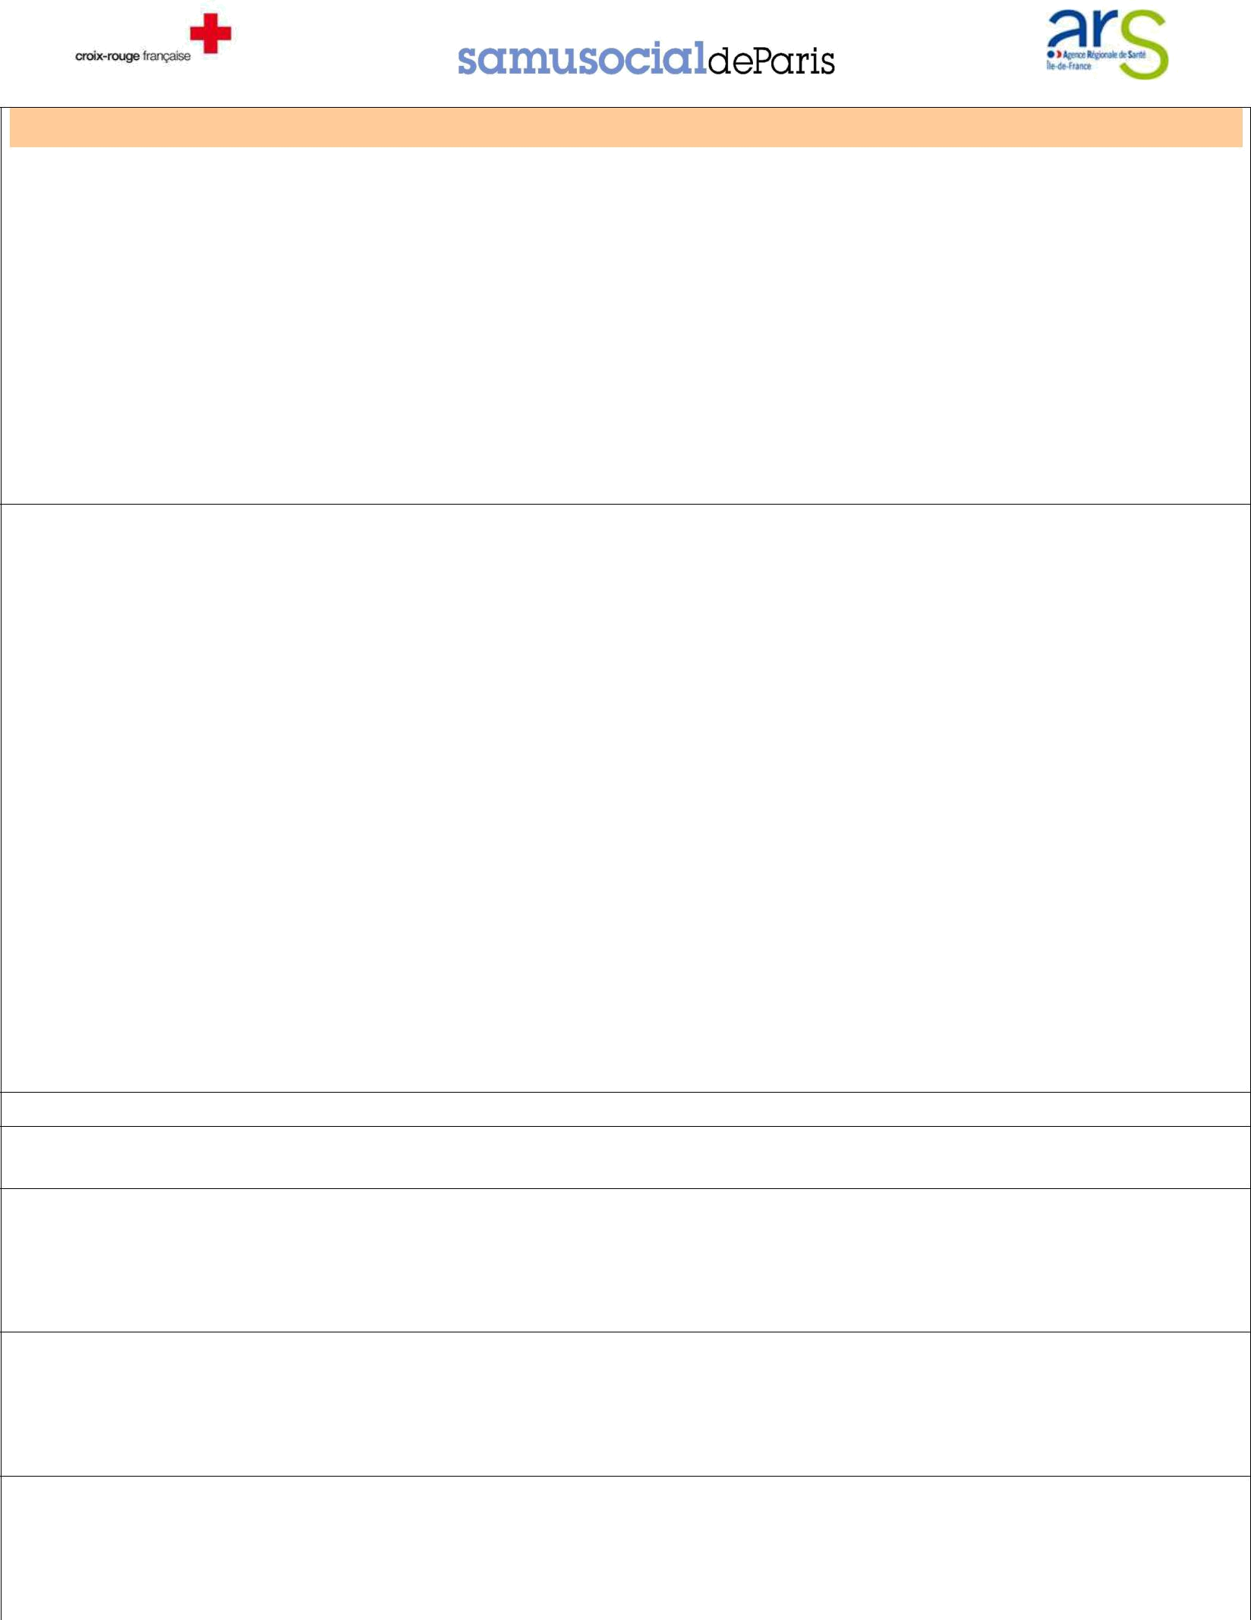
Observations/ Примечания

C – Orientation/Направление (systématique : cocher au moins une des 4 cases)
систематично: проверьте хотя бы один из четырех ящиков

 |  | C1 |  | C2 |  | C3 |  | C4 |  |  | C1 |__|
 |  | Urgences Hospitalières  Срочная госпитализация |  | Psycho/  психология |  | PMI/уход за ребенком |  | PASS pédiatrique  Педиатрический PASS
 |  |  |  |  |  |  |  |  |  |  | C2 | |__|
 | En urgence/Срочно | □ lieu /место: |  |  |  |  |  |  |  |  | C2a |__|
 |  | ……………………………. |  |  |  |  |  |  |  |  | C3 | |__|
 |  |  |  |  |  |  |  |  |  |  | C3a |__|
Dans la semaine/
В течение недели
 | Dans la semaine/  В течение недели |  |  | □ |  | □ |  | □
 |  |  |  |  |  |  |  |  |  |  | C4 | |__|
 | Les parents sont-ils d’accord pour que nous |  |  | □ Oui |  | □ Oui |  | □ Oui
 |  |  |  | □ Oui |  | □ Oui |  | □ Oui |  |  | C4a |__|
 |  | prenions le RV ?  Согласны ли родители с тем, что мы возьмем РВ? |  | □ Non |  | □ Non |  | □ Non

Si désaccord : demander aux parents d’y réfléchir => les revoir avec l’IDE coordinatrice/
Если несогласие: попросите родителей подумать об этом => увидеть их снова с помощью координирующей IDE : C5 |__|

C5 Conclusion finale/заключение : ……………………………………………………………………………………………

SUIVI PREVU/ МОНИТОРИНГ ПРОФИЛЯ

QUALIFICATION LIEU/место DATE/дата NOM/Фамилия COMMENTAIRE/комментарий

Version en test 12 novembre 2015 | 2

